INVITACIÓN pública
SUSTENTACIÓN PARA OPTAR EL TITULO
PROFESIONAL DE INGENIERO ELECTRICISTA
MODALIDAD SUFICIENCIA PROFESIONAL

TEMA: EVALUACIÓN DE LA OPERATIVIDAD DEL SERVICIO DE ALUMBRADO PÚBLICO EN LA AVENIDA GARCILASO DE LA VEGA Y AVENIDA SOCABAYA, AVENIDAS DE INGRESO AL DISTRITO DE SOCABAYA DE TIPO COLECTORA 2 DE 3 KILÓMETROS DE SOCIEDAD ELÉCTRICA DEL SUR OESTE S.A.

BACHILLER: JORGE LUIS VILCA SULLA

JURADOS:

MG. GIRALDO HENRY CARPIO RAMOS Presidente

ING. LUIS MERCADO ALANIA Secretario

MG. DEIDAMIA GIOVANNA CHANI OLLACHICA Integrante

FECHA: LUNES 24 DE MAYO DEL 2021
HORA: 09:00 A.M.
LUGAR: VIDEO CONFERENCIA: Se hace uso de la herramienta MEET

Arequipa 12 de mayo del 2021

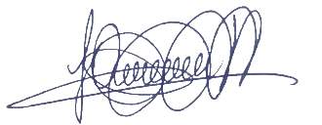
MG. JAIME JAVIER QUISPE PUMA
Director(e)
Escuela Profesional de Ingeniería Eléctrica

